Gamen met Nintendo Switch 2, toegankelijk of niet?

Denise Meeuwis, Koninklijke Visio

Nintendo heeft in 2025 de nieuwe console, de Nintendo Switch 2, uitgebracht. Deze console is de vernieuwde opvolger van de Nintendo Switch. Een nieuwe console betekent vaak verbeterde technologie, meer opslag en een betere beeld- en geluidskwaliteit. Maar is de Nintendo Switch 2 ook toegankelijker geworden voor slechtziende en blinde mensen dan zijn voorganger? Dat hebben wij voor je uitgezocht.

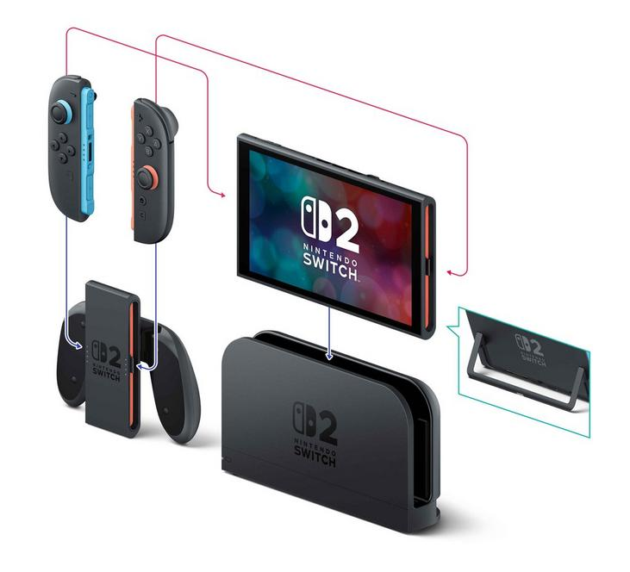

Wat zit er in de doos?
De Nintendo Switch 2 wordt geleverd in een kartonnen doos met daarin de volgende onderdelen:

- Nintendo Switch 2-console : het nieuwe model met 7,9" HDR-scherm. Deze is aanzienlijk groter ten opzichte van zijn voorganger.
- Joy-Con 2-controllers (links & rechts) : vernieuwd ontwerp met verbeterde ergonomie.
- Joy-Con 2-polsbandjes : voor extra grip en veiligheid tijdens het spelen.
- Joy-Con 2-houder / grip : om beide Joy-Cons samen als één controller te gebruiken.
- Nintendo Switch 2-dock : voor spelen op de tv en bekabelde netwerkverbinding.
- HDMI-kabel (snelle, verbeterde versie) : voor hoge resolutie en VRR-ondersteuning tot 120 Hz.
- USB-C-laadkabel : voor opladen van de console.
- USB-PD-compatibele AC-adapter : snellader die veilig en snel opladen ondersteunt.
- Documentatie : handleidingen en veiligheidsinformatie.
Naast de Joy-cons kun je ook gebruik maken van een Nintendo switch 2 Pro controller. Deze zit niet standaard in de doos en moet apart aangeschaft te worden.

Hoe toegankelijk is de Nintendo Switch 2?
De Nintendo Switch 2 biedt ten opzichte van zijn voorganger aanzienlijke verbeteringen in toegankelijkheid voor mensen met een visuele beperking, waaronder een systeembrede schermlezer (text-to-speech screenreader), vergrootopties (zoom) en aanpasbare tekstgrootte/contrast. Deze functies maken het navigeren door menu’s van de Switch 2 zelf veel gemakkelijker.

Hier zijn de belangrijkste toegankelijkheidsfuncties voor de Nintendo Switch 2:

- Schermlezer (Tekst-to-speech): Deze functie leest tekst hardop voor in het HOME-menu en de Systeeminstellingen. Hiermee kun je menu's, instellingen en game-informatie beluisteren.
- Aanpasbare Tekst en Contrast: Je kan de tekstgrootte wijzigen (Standaard, Groot, Max), tekst vetgedrukt maken en de kleurweergave aanpassen (zoals hoog contrast of grijstinten).
- Zoom/Vergrootglas: Door twee keer op de Home-knop te drukken, kun je inzoomen op elk deel van het scherm.
- Systeeminstellingen: Alle toegankelijkheidsopties zijn netjes bij elkaar te vinden in het menu: Systeeminstellingen - Toegankelijkheid.

De verbeteringen richten zich vooral op het systeem zelf. Dat betekent dat het navigeren door menu’s en instellingen een stuk makkelijker is geworden.
Dat wil dus niet zeggen dat deze opties ook binnen games beschikbaar zijn.

Als je de Switch 2 voor de eerste keer aanzet moet je deze eenmalig instellen. Tijdens dit instellen ontbreken nog steeds toegankelijkheidsopties, waardoor iemand die weinig of niets ziet waarschijnlijk hulp nodig zal hebben om erdoorheen te komen. Heb je de Switch 2 eenmaal ingesteld dan hoef je dit normaliter nooit meer opnieuw te doen.

De verbeteringen uitgelicht:

- Schermlezer (Tekst-to-speech)
De schermlezer werkt op dit moment nog niet in het Nederlands, maar wel in het Engels. Wil je hiervan gebruik maken, dan zul je het systeem op Engels moeten zetten. Alle menu’s en opties worden dan Engelstalig en de schermlezer werkt daarin verassend goed. Alles in het systeemmenu wordt uitgesproken, inclusief systeem- en game-updates — zelfs wanneer die later pas klaar zijn. Je kunt kiezen tussen een mannen- of vrouwenstem, de spreeksnelheid aanpassen en het volume los instellen van het algemene systeemvolume.

- Aanpasbare Tekst en Contrast
Je kunt de tekstgrootte nu instellen op drie niveaus: Standaard, Groot en Max. De grootste optie (Max) is bij ongeveer 20% zicht helaas nog steeds lastig leesbaar. Je kunt tekst vetgedrukt maken, al zal het effect op de leesbaarheid voor de meeste mensen erg klein of zelfs negatief zijn. Verder kun je de kleurweergave aanpassen, zoals grijstinten of hoog contrast. Met name de contrastaanpassing helpt om icoontjes beter te onderscheiden. De Switch 2 staat standaard in de lichte modus, maar je kunt ook overschakelen naar de donkere modus.

- Zoom/Vergrootglas
Door twee keer op de Home-knop te drukken kun je op elk deel van het scherm inzoomen. Met de X- en Y-knoppen zoom je verder in of uit, en met de linker joystick beweeg je over het scherm. Bij een gezichtsscherpte van ongeveer 20% moet je behoorlijk ver inzoomen om de icoontjes in het menu goed zichtbaar te krijgen.

De controllers van de Nintendo Switch 2
De Nintendo Switch 2 is een hybride console: een handheld console en home console in één. Je kunt dus spelen met de console in je handen, of hem in het dock zetten en op de tv spelen. Dat zorgt meteen voor verschillende manieren om de controllers te gebruiken. Ook geeft dit je de keuze of je op een groot of klein scherm wilt spelen.

Handheld console

In handheld-modus zitten de Joy-Cons vast aan de Switch 2. Het ontwerp lijkt op dat van de originele Switch, maar:
- de Joy-Cons zijn groter,
- ze liggen beter in de hand,
- en ze voelen daardoor comfortabeler tijdens langere sessies.

De Switch 2 heeft behoorlijk wat knoppen, maar die zijn goed te voelen en makkelijk te herkennen. De A/B/X/Y-knoppen en de richtingsknoppen hebben dezelfde vorm, maar doordat ze op twee aparte Joy-Cons zitten, kun je ze toch makkelijk uit elkaar houden.

Qua uiterlijk is er wel iets veranderd: waar de oude Joy-Cons vaak felle kleuren hadden met zwarte knoppen, zijn de nieuwe standaard zwart met blauwe accenten links en oranje accenten rechts. Dat ziet er strak uit, maar de knoppen vallen daardoor minder op omdat er minder contrast is. De afbeelding hieronder laat zien hoe dat eruitziet.

De handheld-modus is ideaal voor onderweg of wanneer je gewoon even snel wilt spelen zonder tv.

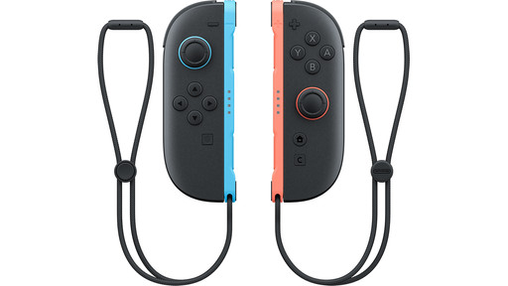

Home console

Zet je de Switch 2 in het dock en speel je op de tv, dan kun je de controllers op verschillende manieren gebruiken:

- Joy-Cons los: één in elke hand voor een relaxte speelhouding.
- Joy-Cons in de houder: dan vormen ze samen één controller.
- Nintendo Switch 2 Pro Controller: deze voelt het meest als een traditionele controller. Hij ligt lekker in de hand en alle knoppen zijn makkelijk bereikbaar. De knoppen zijn hetzelfde als die van de Joy-Cons, maar dan gewoon op één controller in plaats van verdeeld over twee. Zie de afbeelding hieronder.

Om de Joy-Cons los te koppelen, druk je aan de achterkant op het kleine knopje zodat ze los komen van het systeem.

Alle varianten van controllers hebben ook nog de mogelijkheid om te trillen.
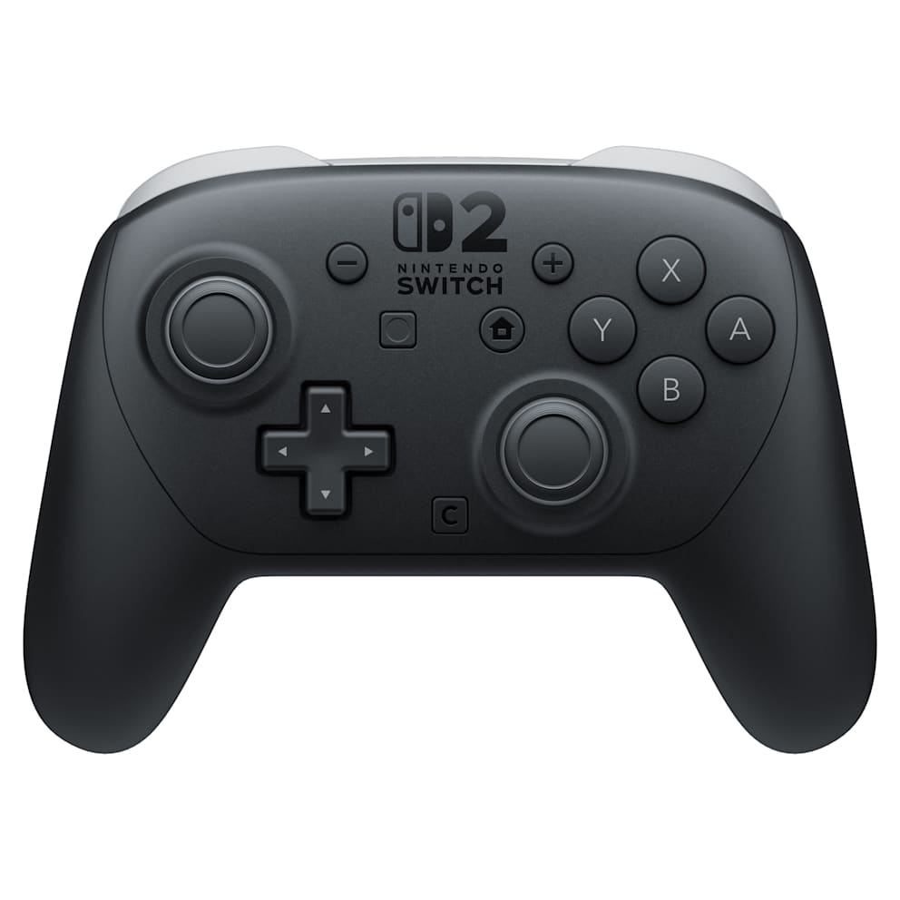

Voorbeelden van toegankelijke spellen
Veel games zijn sterk visueel gericht, maar er zijn gelukkig ook titels die juist heel goed speelbaar blijven als je minder ziet. Een paar voorbeelden daarvan zijn:

1. The Vale: Shadow of the Crown
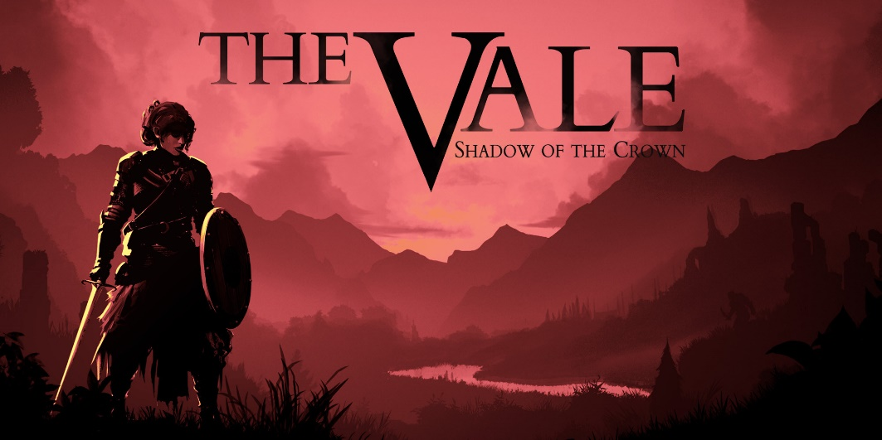
Dit audio-actieavontuur heeft tot doel om middeleeuwse gevechten en fantasieverhalen nieuw leven in te blazen.

Dit spel is volledig op geluid gebaseerd. Het spel is speelbaar zonder zicht omdat het gebruik maakt van audio cues en voice menus.

2. 1-2 Switch
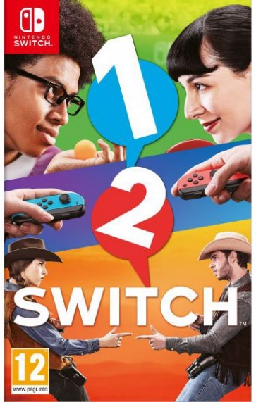
Iedereen kan 1-2-Switch spelen! Kijk je tegenstander in de ogen en ontdek de vele functies van de Joy-Con, zoals de HD-trilfunctie en de geavanceerde bewegingsbesturing.

Dit spel maakt ook veel gebruik van audio cues. Daarnaast wordt er ook veel feedback gegeven met behulp van de trillingen in de joy-cons.

3. Super Mario Kart World
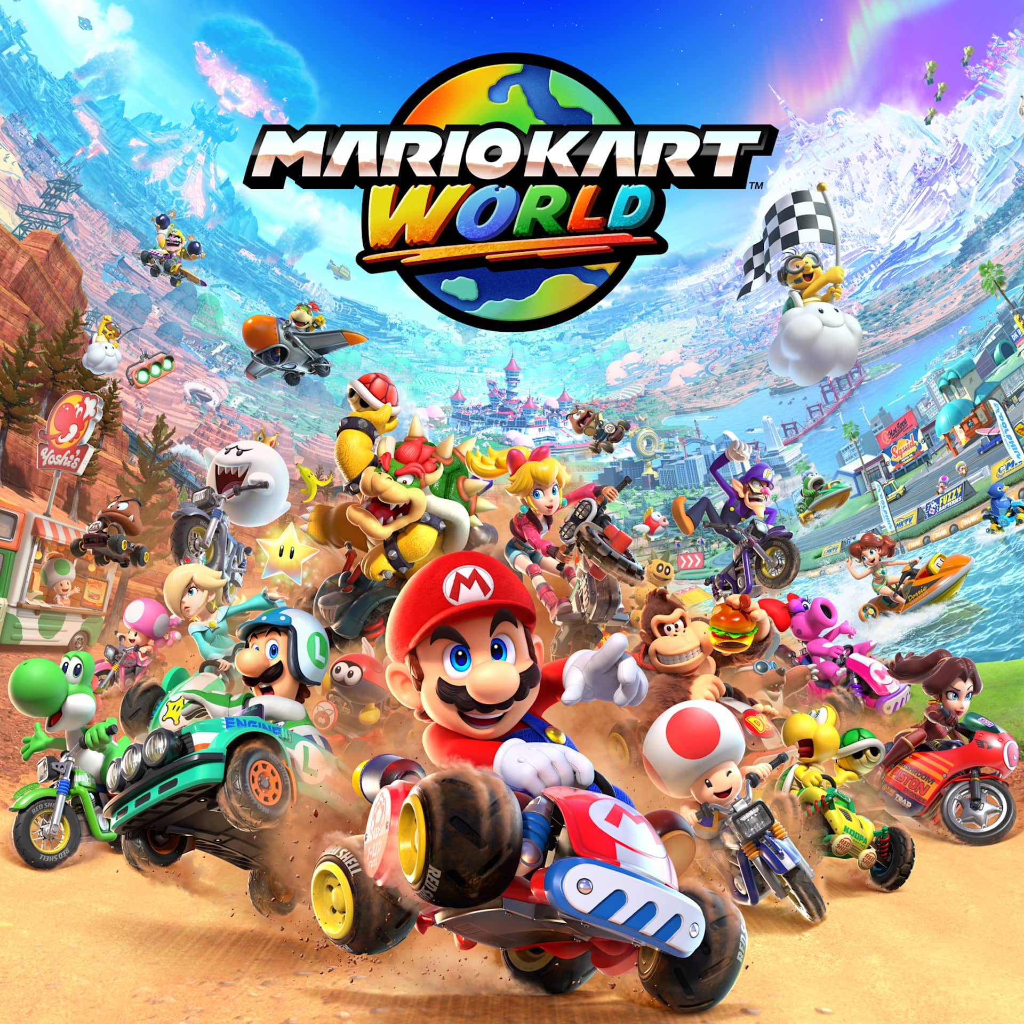
Scheur over de circuits van een uitgestrekte wereld waar alles met elkaar is verbonden. Race over grazige weides, door drukke steden, over weidse open wateren, langs enorme vulkanen en meer... plus alles ertussenin!

Dit spel is redelijk goed te spelen met een gezichtsscherpte van ongeveer 20%. In vergelijking met eerdere Mario Kart-titels zijn de banen hier veel breder en ruimer opgezet. Je kunt zelfs over railings en off-road stukken rijden, wat extra speelruimte geeft. De zoomfunctie (twee keer op de HOME-knop drukken) werkt ook binnen het spel en is vooral handig bij het kiezen van je personage en kart.

Conclusie: Gamen met Nintendo Switch 2, toegankelijk of niet?
Gamen op de Nintendo Switch 2 is over het algemeen best goed toegankelijk, maar nog niet volledig. Nintendo heeft duidelijke stappen gezet: veel nieuwe functies werken soepel en maken het systeem fijner in gebruik. Tegelijkertijd zijn er ook beperkingen.

Belangrijke beperkingen

- Geen schermlezer tijdens de eerste installatie
Visueel beperkte spelers hebben vaak hulp nodig om de console voor het eerst in te stellen.
- Niet alle apps en games ondersteunen de schermlezer
De voorleesfunctie werkt vooral in systeemmenu’s en niet altijd in games of de eShop.
- Veel games blijven visueel
De toegankelijkheid hangt sterk af van de het type spel en welke moeite de ontwikkelaar van het spel heeft gedaan om het spel toegankelijk te maken.

Heb je nog vragen?
Mail naar kennisportaal@visio.org, of bel 088 585 56 66.
Meer artikelen, video’s en podcasts vind je op kennisportaal.visio.org

Koninklijke Visio
expertisecentrum voor slechtziende en blinde mensen
www.visio.org

